Содержание
Введение 5
Понятие дистанционных систем тестирования. Проблемы создания и развития дистанционных систем тестирования. 6
Информационно-образовательная среда 6
Что такое система тестирования 15
Проблемы создания системы тестирования 17
Проблемы развития системы тестирования 18
Программное обеспечение и средства разаботки 20
Программное обеспечение сервера 20
Microsoft .Net технологии 21
Microsoft SQL Server 22
Internet Information Services 24
Система тестирования. Реализация. Логическая структура. 26
Описание программной реализации 26
Описание модулей системы 27
Система тестирования. Программная реализация. 29
Структура базы данных хранения вопросов и тестов 29
Дополнительные таблицы 32
Технико-экономическое обоснование разработки дипломного проекта 35
Обоснование целесообразности разработки проекта 35
Формирование цены программного продукта 35
Расчет затрат на разработку проекта 37
Безопасность жизнедеятельности при разработке информационной системы 42
Анализ опасных и вредных производственных факторов при работе с компьютером 42
Заключение 53
Литература 54
Приложение. Примеры интрефейсов пользователя. 55

Введение
Автоматизация на основе применения компьютеров и вычислительных сетей проникает во все сферы жизни современного общества, связанные с использованием и переработкой информации. В первую очередь, информатизация на базе автоматизированных систем затронула процессы в производственной сфере. Появились автоматизированные системы проектирования, управления производством, технологическими процессами и др. В настоящее время все заметнее становится тенденция к информатизации сферы образования. Создаются электронные учебники, разрабатываются автоматизированные системы обучения, организуются виртуальные университеты, обсуждаются вопросы дистанционного образования.
По мере расширения компьютеризации учебного процесса все заметнее становится дисбаланс между техническими возможностями хранения, передачи информации в телекоммуникационных сетях и ее представления в различных формах для воздействия на органы чувств человека, с одной стороны, и требованиями к содержанию информации в сетевых серверах, к структурированию знаний и избирательного доступа к источникам знаний, с другой. Информационное наполнение сетевых серверов и эффективное управление знаниями является главной и, в то же время, наиболее трудной для реализации задачей в проблеме создания информационно-образовательных сред в компьютерных сетях.
В концепции будущего открытого образования важным элементом является возможность выбора обучаемым средств, места и времени обучения, соответствующих его запросам. Это подразумевает наличие альтернативных учебных пособий и прикладного программного обеспечения, причем они должны быть согласованными по терминологии, системам обозначений, интерфейсам для создания нужных комбинаций учебных средств.
Для выполнения этих требований нужны новые методы структуризации и поиска информации в учебных серверах.

Понятие дистанционных систем тестирования. Проблемы создания и развития дистанционных систем тестирования.

Информационно-образовательная среда
Новая парадигма образования, принятая в современной России, ориентирует педагогическое сообщество на обеспечение вариативности и альтернативности образовательных систем и учебных заведений, гибкости и динамичности учебного процесса в вузах, его адаптивности к социальным условиям и запросам населения и работодателей, широкое и повсеместное внедрение в учебный процесс вузов современных образовательных технологий, что будет и далее изменять характер развития, приобретения и распространения знаний.
Основой любой образовательной системы является высококачественная и высокотехнологичная информационно-образовательная среда. Это означает, что перед каждым высшим учебным заведением стоит сложная, многофакторная задача – сформировать новую информационно-образовательную среду (ИОС) подготовки специалистов с учетом не только сегодняшних требований, но и социальной перспективы, стремительного распространения новых информационных и коммуникационных технологий.
Главный сущностной признак новой ИОС вуза – это кардинальным образом обновленный базис ее содержательного наполнения. С одной стороны, процесс обновления научных знаний носит перманентный характер: знания и технологии в науке и технике обновляются за пять лет в среднем на 50 %. С другой, информационно-образовательные ресурсы обновляются радикально и динамично в годы кардинальных социально-экономических и политических трансформационных революций и цивилизационных сдвигов, в период напряженных социально-образовательных адаптаций. Экономические и социальные перемены в обществе видоизменяют и обогащают контур базисных знаний. И этот процесс будет только нарастать, так как по мнению европейских экспертов, то, что было приемлемо для индустриального общества, ни в коей мере не соответствует обществу знаний, возникающему как результат глобализации, научно-технического прогресса.
Характер новообразования придают ИОС вуза информационно-образовательные компоненты, содержание которых обусловлено новыми требованиями к специалистам, вызванными к жизни принципиальными изменениями в экономике, на рынке труда. Обновленная профессиональная среда через требования потенциальных и реальных работодателей, через включение в содержание профессиональных проблем и задач, способов профессиональной деятельности интегрируется в наполнение новой ИОС. Так, в последнее время наметилась явная тенденция к переходу от квалификационной модели специалиста к компетентностной. Акцент в его подготовке смещается на социально-личностные и общепрофессиональные компетенции. Соответственно информация, знания, обеспечивающие возможность специализации в широких областях, востребованные не только на рынке образовательных услуг, но и на рынке труда, не могут быть академически замкнутыми, жестко разграниченными. Наоборот, новая ИОС вуза включает широко очерченные области знаний и компетенций, перекрывающихся по содержанию и назначению, междисциплинарных по сути [17].
Информационно-образовательная среда современного вуза приобретает новые черты и в результате влияния социальной, социокультурной среды, адекватной обществу обновленной России. Новая ИОС вуза формируется под мощным воздействием мировых образовательных информационных ресурсов. Отличительным ее признаком обязательно выступает доступ студентов и преподавателей к высококачественным локальным и глобальным информационным сетям, базам данных и банкам знаний.
Организационно-технологической основой новой ИОС вуза служат информационно-телекоммуникационные технологии, которые обеспечивают ввод, хранение, обновление и передачу обучаемым необходимого учебного материала (дисциплинарного и информационно-справочного), представленного в электронном виде; возможность интерактивного взаимодействия студента и преподавателя, студентов между собой или студента и автоматизированной системы обучения и контроля.
Анализ отечественных разработок, публикаций по проблемам формирования ИОС вуза свидетельствуют о фрагментарном характере соответствующих инноваций. Так, ставится знак равенства между ИОС и программными системами, имитирующими процессы и явления в сфере точных наук, другими программными продуктами [5].
Практически все попытки раскрыть понятие информационно-образовательный среды вуза страдают, как отметил А.Н. Косолапов, «технократичностью». Почти все публикации по проблемам ИОС сводятся тем или иным способом к обсуждению аппаратного и программного обеспечения, различных вариантов использования новых информационных технологий и т.п. Можно предположить, что многим недостает понимания того, что компьютеры, программноаппаратные средства, телекоммуникационные сети и т.д. – все это лишь техника, работающая на достижение в нашем случае образовательных целей. А спонтанное, вне прочной связи с этими целями, применение информационно-телекоммуникационных технологий, самых современных технических средств в рамках существующей ИОС вуза нельзя считать существенным прогрессом.
Вне поля зрения авторов остается, как правило, содержательное наполнение ИОС вуза, т. е. информация учебного, методического характера, а также используемая для управления обучением. Эта составляющая безусловно главенствует, ибо без информации именно образовательного характера, циркулирующей между потребителями с помощью телекоммуникационной или другой техники, ИОС не может быть таковой, не может существовать как информационно-педагогический конструкт. «Интернет, информационные технологии – это только инструмент. Главным является само обучение». Отметим также, что сейчас все больше зарубежных компаний, занимающихся производством высококачественных интерактивных обучающих курсов, делают акцент именно на качественный учебный контент, а не программное обеспечение и т. д.
Новая информационно-образовательная среда вуза – это системно организованная совокупность современных электронных образовательных и других информационных ресурсов, ориентированных на удовлетворение потребностей участников образовательного процесса и его научно- и учебно-методическое сопровождение, а также аппаратных и программных средств хранения, обработки, передачи учебных материалов, обеспечивающих оперативный доступ к ним и телекоммуникационное взаимодействие студентов и преподавателей в интересах достижения целей обучения.
Функциональная структура информационно-образовательной среды определяется системой целей и задач учебного процесса, функций учебной деятельности и может быть представлена следующими проблемно-ориентированными блоками:
- информационное обслуживание преподавателей и студентов (обеспечение доступа к электронным каталогам, электронным учебникам и глоссариям по темам, электронным энциклопедиям по предметным областям и направлениям деятельности, отечественным и мировым информационным сетям, базам знаний и банкам данных);
- организация обучающего диалога в информационно-образовательной среде (объектно-объектная коммуникация, субъектно-объектная коммуникация, субъектно-субъектное общение);
- телекоммуникационное взаимодействие преподавателей и студентов в процессе познавательной деятельности;
- автоматизированное обучение и контроль;
- моделирование изучаемых (исследуемых) явлений и процессов (демонстрационное и интерактивное);
- администрирование учебного процесса.
Чтобы новая ИОС вуза служила улучшению реализации образовательных программ, управления учебным процессом, она должна быть специально, в соответствии с этими целями спроектирована. При формировании ИОС вуза надо иметь в виду, что ее структура имеет многоуровневый иерархический характер. Являясь компонентом единой образовательной информационной среды высшего профессионального образования, ИОС вуза включает ИОС факультетов, которые в свою очередь содержат ИОС кафедр и т.д. На низшем уровне иерархии расположены ИОС дисциплин или как их можно иначе назвать – предметные среды.
Теоретическое исследование проблемы и анализ опыта формирования информационно-образовательных сред в вузах Российской Федерации, современного состояния информационных технологий и средств телекоммуникаций позволяют сформулировать ряд принципов, которыми следует руководствоваться при проектировании новой ИОС вуза. К ним относятся:
- приоритетность разработки и внедрения информационно-образовательных ресурсов и технологий;
- интегральность, что предполагает системную интеграцию информационных образовательных ресурсов и технологий, поддерживающих учебный процесс, научные исследования и организационное управление вузом;
- технологичность, что означает использование при проектировании новейших достижений в сфере информационных и телекоммуникационных технологий;
- адаптивность, что предусматривает совместимость новой ИОС вуза с традиционной и возможность гибкой модернизации ее информационно-образовательного наполнения, адекватной потребностям образовательного процесса в вузе, подготовки специалистов;
- открытость, которая должна позволить ИОС вуза интегрироваться в информационно-образовательную среду региона, страны, международное информационное пространство;
- многовариантность, что обусловлено творческим характером процесса проектирования, весьма высокой степенью свободы разработчиков в выборе инвариантов;
- сетевое планирование работ по формированию ИОС.

Основными предпосылками для проектирования, создания и функционирования новой ИОС вуза являются:
- эффективная система информатизации вуза, развитое научно-методическое и организационное обеспечение процессов информатизации;
- развитая компьютерная сеть, многолетний опыт ее устойчивой эксплуатации и развития;
- стабильный коллектив опытных высококвалифицированных специалистов в области проектирования, разработки и эксплуатации сложных территориально распределенных информационных систем;
- наличие исследований и разработок в области информационно-телекоммуникационных технологий;
- технологии разработки электронных образовательных ресурсов;
- система подготовки и переподготовки кадров в области информационных технологий;
- региональное сотрудничество в области информатизации;
- психолого-педагогическая поддержка инновационного процесса создания новой ИОС.

Опыт Российского нового университета подтвердил, что усилия разработчиков новой ИОС РосНОУ целесообразно сосредоточить на таких направлениях, как создание высококачественного контента в виде специализированных учебно-методических комплексов; развитие информационно-телекоммуникационной технологической базы для использования возможностей локальных и глобальных компьютерных сетей; администрирование учебного процесса.
В основу формирования учебного контента положен модульный принцип построения учебного содержания дисциплин профессиональных образовательных программ, обеспечивающий разделение учебной дисциплины на логически самостоятельные части, называемые модулями, позволяющими унифицировать предоставление учебной информации студентам и систематизировать контроль знаний.
По всем дисциплинам основных образовательных программ высшего и соответствующего дополнительного профессионального образования созданы основные информационные образовательные ресурсы – учебно-методические комплексы (далее – УМК), которые обеспечивают эффективную самостоятельную работу студентов и слушателей, включая обучение и контроль знаний (тестирование), методическое и дидактическое сопровождение подготовки специалиста, а также информационную поддержку обучения.
Каждый УМК – это набор структурных элементов, которые отличаются от стандартных учебных пособий углубленным содержанием дидактических и методических компонентов, способствующих активизации учебно-познавательной деятельности обучающихся и представленных в электронном виде.
Каждый УМК, реализуя комплексные дидактические функции, является полноценным источником информации и обеспечивает управление познавательной деятельностью студентов в условиях самообучения.
УМК содержат следующие учебные и учебно-методические материалы: специальный учебный план; графики учебного процесса по каждой специальности, уровню и форме обучения на учебный год и семестр; рабочие программы учебных дисциплин; рабочие модульные учебники; графики проведения и тематика видеоконференций; учебники и учебные пособия, рекомендованные учебно-методическими объединениями вузов в качестве основной и дополнительной литературы по учебной дисциплине (библиотечные фонды фундаментальной библиотеки вуза и электронной библиотеки); установочные и модульные видео- и слайд-лекции (на CD-ROM); обучающие компьютерные программы (программа на электронном носителе в базе данных и на CD-диске, методические материалы – в печатном виде и на электронных носителях) – в объеме учебной дисциплины в соответствии с учебным планом; график проведения консультаций со студентами и слушателями по предметам обучения на учебный семестр; тестовая база для рубежного и итогового тестирования (в среднем 50 тестовых заданий по каждому модулю); вопросы промежуточной аттестации (в среднем 150 тестовых заданий по дисциплине); дидактические материалы для самоконтроля; методические указания по организации дистанционного обучения; методические указания по изучению дисциплины и подготовке к различным видам занятий и аттестаций; методические рекомендации для организации самостоятельной работы студентов; методические рекомендации по подготовке курсовых и выпускных квалификационных работ; тематика контрольных, курсовых и выпускных квалификационных работ.
Разработанные в университете УМК в соответствии с учебной программой по каждой дисциплине обеспечивают организацию самостоятельной работы студента, включая его обучение, тренинг и контроль знаний (самоконтроль, текущий контроль знаний и промежуточную аттестацию), а также освоение студентами образовательных программ с использованием дистанционных технологий в полном объеме.
Университет имеет технологические ресурсы и полиграфические мощности для обеспечения каждого обучающегося основной учебной и учебно-методической литературой, методическими пособиями, необходимыми для организации образовательного процесса в соответствии с требованиями государственного образовательного стандарта высшего профессионального образования.
Информационные образовательные ресурсы университета представлены на различных типах носителей, в том числе:
- основные информационные образовательные ресурсы (УМК) размещаются в цифровом виде (электронные тексты, мультимедиа, аудио и видео материалы и др.); в аналоговом виде (видео- и аудиокассеты) и на бумажных носителях (печатные материалы – модульные учебные программы дисциплин, рабочие учебники в объеме каждого модуля, тестовые материалы);
- дополнительные информационные образовательные ресурсы (периодические издания, энциклопедическая и справочная литература, научная литература, аттестационные материалы) содержатся в электронном и печатном видах.
Фонд основной учебной и учебно-методической литературы представлен на бумажных и электронных носителях (базовые учебники, практикумы, хрестоматии, кодексы, сборники нормативно-правовых актов и другие учебные пособия по каждой дисциплине учебного плана). При этом наращивается процесс разработки и тиражирования электронных средств обучения (электронный учебник, электронное пособие, электронный задачник, электронный практикум и др.), интегрированных с традиционными.
Электронные образовательные ресурсы (не обязательно только тексты, но и иллюстративный материал, и видео, и аудио, и мультимедиа) аккумулированы в электронной библиотеке, к которой имеют доступ и студенты, и преподаватели.
Передача обучаемому необходимого учебного материала осуществляется с помощью CD-ROM технологий, на видео- и аудиокассетах. Текстовый контент (рабочие модульные учебники) доставляются, как правило, по почте. Все чаще для передачи материалов используется Интернет. Для расширения информационного ресурса университета используются образовательные порталы сети Интернет: openet.ru, educentral.ru, students.ru, distance.ru и др.
Лекции читаются учеными и специалистами высокой квалификации, проводятся в режиме «видеоконференции», записываются в цифровой и аналоговой форме. Аналоговые видеолекции используются для просмотра с применением телевизора, а цифровые – для просмотра и прослушивания в компьютерных учебных аудиториях. Работа студентов с видео-лекциями осуществляется в синхронном и асинхронном режимах, как в лекционной аудитории, так и индивидуально.
Обучающие компьютерные программы реализованы в виде автоматизированных учебных курсов и электронных учебников с мультимедийным сопровождением, имеют режимы учебника, учебного пособия и самоконтроля усвоения изучаемого материала. Объем самостоятельной работы студента с обучающими компьютерными программами определяется в зависимости от характера дисциплины и количества модулей.
Работа с текстами осуществляется с использованием материалов электронной библиотеки каждым студентом индивидуально.
Поддержание качества образовательного процесса обеспечивается системой контроля знаний обучающихся с тестовыми материалами для определения уровня знаний студентов по каждому модулю и дисциплине в целом.
Особое внимание уделяется организации интерактивного взаимодействия студентов с профессорско-преподавательским составом и административно-управленческим аппаратом, которое осуществляется следующими способами:
- проведение учебных занятий и консультаций в режиме видеоконференции, позволяющих студентам прослушивать лекции ведущих ученых и специалистов, обсуждать актуальные проблемы изучаемых дисциплин, обеспечивается 16 линиями ISDN с пропускной способностью 128 кбит/сек каждая (ведутся работы по увеличению скорости доступа до 10 Мбит/сек) и широкополосным доступом к сети Интернет с пропускной способностью 2 Мбит/сек. Периодичность проведения учебных занятий посредством видеоконференцсвязи определяется расписанием в соответствии с учебным планом образовательной программы. Университет имеет оборудованные студии для проведения видеоконференций, комплекты видеопроекционной аппаратуры и многоканальную линию связи (цифровая УАТС Erricsson Bisnesfone на 250 телефонных абонентов, в том числе пять многоканальных PBX групп, обеспечивающих возможность одновременного приема на один телефонный номер до 20 звонков);
- обратная связь обучающихся с профессорско-преподавательским составом осуществляется посредством Интернет в синхронном и асинхронном режимах в форме Интернет-конференций;
- электронная переписка с помощью Интернета в синхронном режиме в целях оперативного взаимодействия студентов с педагогами и между собой;
- очные занятия с преподавателями – консультации и тьюториалы (проведение семинарских, практических и других видов занятий с использованием активных форм и методов обучения), где студенты получают возможность упорядочить свои знания, развить практические навыки групповой работы, обменяться опытом, установить деловые связи.

В качестве системообразующего компонента новой ИОС РосНОУ выступает информационная система вуза (ИС). Она обеспечивает формирование и перманентное пополнение единого банка учебных планов, составление на этой основе графиков учебного процесса и расписаний занятий, расчет нагрузки преподавателей. С помощью ИС осуществляется интеграция информационно-образовательных ресурсов в рамках электронной библиотеки как элемента ИОС вуза, организуется доступ к различным электронным ресурсам, хранящимся в базе данных библиотеки, оперативный поиск необходимой информации и ее копирование. Информационная система позволяет реализовать индивидуальное тестирование (самотестирование) студентов в ходе изучения материала того или иного модуля, по ходу его освоения, после изучения темы и дисциплины в целом; жесткий временной контроль за тестированием, автоматизированное формирование оценок и итоговых ведомостей. ИС включает в себя также подсистемы мониторинга учебного процесса и отчетности.
С помощью ИС решаются следующие задачи: сбор, передача, накопление и анализ информации от различных структурных подразделений вуза, факультетов, отделов, преподавателей и студентов; накопление кадровой информации о студенте от поступления в вуз до его выпуска, оформление сопроводительной документации, выписок, справок, аналитической информации и т.п.; учет и анализ результатов текущего контроля, промежуточной и итоговой аттестации студентов; контроль за движением студенческого контингента, автоматизация процесса формирования приказов о зачислении студентов в вуз, о переводе их с курса на курс и т.п.; автоматизация ведения бухгалтерского учета, контроль и учет оплаты обучения студентами.
Таким образом, новая ИОС вуза – это системный информационно-технологический конструкт, формирование которого требует учета многих факторов. Новая ИОС вуза – это прежде всего комплекс информационных связей, устанавливаемых и наращиваемых в такой многокомпонентной системе, какой является вуз. При формировании новой ИОС вуза возникает ряд содержательных информационных задач. Прежде всего это интеграция всех информационно-образовательных ресурсов вуза в единую систему, разработка электронных образовательных ресурсов. Базой для создания и развития новой ИОС вуза является телекоммуникационная инфраструктура, охватывающая все подразделения вуза, включая филиалы и представительства. Создание новой ИОС РосНОУ позволяет поставить на практические рельсы процесс внедрения дистанционных образовательных технологий, служит повышению качества образовательных программ, информационного обеспечения и управления учебным процессом в головном вузе и его территориальных подразделениях в условиях распределенной структуры вуза.

Что такое система тестирования
С технологочиской точки зрения тестирование – это интегрированный программно-технический комплекс для тестирования в автоматизированном (человеко-машинном) режиме.
С методической точки зрения система тестирования – это совокупность тестов. это универсальный инструмент для определения степения освоения студентом дисциплин на всех уровнях образовательного процесса.
Тест – инструмент, состоящий из системы тестовых заданий с описанными системами обработки и оценки результата, стандартной процедуры проведения и процедуры для измерения качеств и свойств личности, изменение которых возможно в процессе систематического обучения.
При использовании объектно-ориентированного подхода любой объект изучения может быть описан определенной совокупностью знаний о нем. Эти знания отражают непосредственные факты, связи между объектами, законы, теории или включают методологические или оценочные знания (свойства, методы, события и состояния объектов). В зависимости от целей обучения и начального уровня подготовки одни и те же знания могут изучаться с различной полнотой, глубиной, обобщенностью, осознанностью и т. д. Эти качества знаний могут служить целями обучения. Преподаватель, анализируя задачи занятия, специфику своей дисциплины, конкретную тему, ставит определенную цель, формирует те или иные качества знаний. В одних случаях обучающемуся необходимо получить полные и глубокие знания о предмете, явлении, в другом планируется лишь знакомство его с определёнными фактами. Часто студенту требуется освоить лишь небольшой объем информации, но уметь применять свои знания на практике. Руководством к выбору целей обучения является раскрытие содержания качеств знания. Для того чтобы тесты могли выявлять достижение учащимися одного из уровней усвоения в процессе обучения, сами тесты должны быть разработаны с учетом названных исходных положений и отвечать определенным требованиям:
- соответствие теста содержанию и объему полученной обучающимся информации
- соответствие теста контролируемому уровню усвоения
- определенность теста
- простота теста
- однозначность теста
- надежность теста.
Последовательность подготовки заданий для тестового контроля включает в себя следующие этапы:
- Составление графа и спецификации учебных элементов по выбранной дисциплине или теме.
- Определение объектов контроля и выделение учебных элементов, по которым будут составлены тесты.
- Составление тестов в первом (рабочем) варианте.
- Экспертно-редакционная проверка и корректировка тестов.
- Экспериментальная проверка.
- Анализ результатов экспериментальной проверки и корректировка заданий и эталонов.
Исходя из вышеперечисленных утверждений, система тестирования должна обладать основными характеристиками:
- Наличие интерактивной инструментальной среды;
- Мультипредметное применение;
- Адекватное отражение конструируемой модели предметной области в процессе тестирования;
- Возможность выбора алгоритма тестирования;
- Интегрируемость в различные образовательные технологии;
- Профилируемость;
- Масштабируемость;
- Доступность;
- Дружественность пользовательского интерфейса;
- Ведение базы тестовых многоуровневых заданий;
- Настриваемое планирование и управление;
- Нацеленность на достижение более высоких результатов и повышение мотивации.

Система тестирования – это не библиотека готовых тестов. Он содержит лишь наиболее востребованные документы и обеспечивает доступ к банку вопросов. Главная функция системы заключается в предоставлении всех необзодимых ресурсов для разработки и использовании новых образовательных продуктов. Это высокотехнологичный «конструктор», позволяющий разработчику создавать новые образовательные продукты а пользователю решать свои учебные и исследовательские задачи с одного клиентского рабочего места.
Деятельность системы направлена на основные целевые группы:
- преподаватели и учителя
- студенты, аспиранты и соискатели
- администраторы системы
- исследователи и аналитики
- абитуриенты и их родители

Главное (хотя и далеко не единственной) целевой группой системы тестирования, являются профессиональные разработчики новых образовательных продуктов.

Проблемы создания системы тестирования
При разработке системы тестирования разработчикам неминуемо придется решать проблемы:
- разнородность форматов различных систем тестирования и как следствие проблемы экспорта и импорта данных между системами;
- появление новых видов и алгоримтов тестирования
- корректность и наполеннность системы

Работа в данном случае обычно строится на сочетании прямого технологического доступа участников к базу данных и многоуровневой системы контроля за прохождением ресурсов. Первый уровень контроля обеспечивается руководителем группы общего или специализированного поиска, который брал на себя ответственность за содержание результатов работы по данному тематическому направлению. Далее ресурсы передаются руководителю контентной группы, который котнтролировал соблюдение технических заданий и общих стандартов предоставления и обработки ресурсов. Руководителю контентной группы помогают технический редактор (корректор) и литературный (стилистический) редактор. Параллельно ресурсы передаются внещним экспертам, которые оценивают предоставляемые ресурсы, заполняя стандартные оценочные формы (эксперты не относят к числу разработчиков). При наличии содержательных замечаний ресурсы возвращаются авторам на доработку. При отсутствии замечаний происходит аторизация и публикация ресурса.
По степени готовности для публикации в системе ресурсы делятся на следующие группы:
- Ресурсы, занесенные в базу данных и опубликованные в системе
- Ресурсы находящиеся в работе
- Ресурсы внешних организаций, по поводе размещения которых в системе уже достигнута договоренность с данными организациями.

Проблемы развития системы тестирования
Завершение первого этапа создания системы и переход ко второму этапу ставит перед разработчиками ряд непростых задач по его дальнейшему развитию. Эти задачи включают:
- Пополнение и обновление ресурсов
- Развитие по уровням образования
- Обеспечение правового сопровождения
- Расширение круга разработчиков и децентрализация управления
- Реализация проектов по использованию системы
- Подключение аналитических инструментов для анализа результатов тестирования

Хотелось бы подчеркнуть важность проблемы реализации новых проектов на базе системы, которая неизбежно возникает при развитии системы. Проекты, которые могут быть востребованы потенциально можно разделить на следующие категории
- Технологические – проекты, направленные на расширение потенциальной аудитории системы, применение новых инструментов для проведения тестирования;
- Методогические – проекты, призванные внести в систему новый подход в примении тестирования, в самом принципе построения теста;
- Интеграционные – проекты, направленные на объединение различных систем обучения, в том числе и системы тестирования между собой;
- Аналитические – проекты, цель которых выяснить основные тенденции и задать дальнейшее направление для развития системы;
Каждый из подобных проектов это проверка системы на жизнеспособность и пригодность в постоянно меняющейся системе образования.

Программное обеспечение и средства разаботки
Выбор платформы для создания системы тестирования
При создании данной системы к платформе были предъявлены следующие требования
- Наличие качественного инстурментария разработчика и проектировщика
- Возможность создавать клиент-серверные приложения
Под данные требования подпадают две платформы Miсrosoft .NET и Java.
Компонент | Microsoft .NET | Java
Серверные технологии | ASP.NET  WCF | JSP  Servlets
Windows-Клиент | Windows.Forms | SWING
Web-компоненты | Silverlight | Java Applets
Средство разработки | Visual Studio 2008 | Eclipse 3.4
Дата выпуска последней платформы | Версия 3.5 (2008 год) | Java 1.6 (2007 год)
Таблица №.1 Сравнительный анализ платформ.
По результатам исследования было принято решение использовать в качестве платформы Microsoft .NET Framework.

Программное обеспечение сервера
Для работы системы тестирования используется следующее программное обеспечение:
- Операционная система – Microsoft Windows Server 2003
- Web-сервер – Microsoft Information Services 6.0
- Реляционная база данных – Microsoft SQL Server 2005 Express
- Языки программирования – C#
- Инструментальное стредство построения динамических Web-страниц – ASP.NET

Основные характеристики и конфигурация сервера:
- Платформа Intel
- Xeon 1.6 GHz
- RAM 2 GB
- Дисковый массив – 2 SCSI диска объединенные в RAID 1, 2x40GB

Сервер баз данных Microsoft SQL Server Express содержит всю информацию, необходимую для функционирования системы тестирования. Возможными альтернативами этому серверу базы данных являются Oracle и PostgreSQL. Но в сравнении с Microsoft SQL Server Express сервер баз данных PostgreSQL оказывается менее функциональным, а Oracle слишком дорогим и громоздким.
Microsoft Information Services – сервер, обеспечивает HTTP доступ к системе. Разработчики остановились на этом Web-сервере из-за его надежности, а так же потому, что он распространяется бесплатно в состве операционной системы Microsoft Windows Server 2003.
При разработке системы тестирования применялись технологии Microsoft .NET Framework. Основной причиной выбора технологии Microsoft .NET является тот факт, все что систему легко поддерживать, развивать и масштабировать. Язык C# хорошо зарекомендовал себя в области серверного программирования и применяется для написания программ-клиентов к различным информационным ресурсам на сервере.

Microsoft .Net технологии
программная технология, предназначенная для создания как обычных программ, так и веб-приложений (в качестве платформы для разработок впервые предложена корпорацией Microsoft).
Одной из основных идей Microsoft .NET является совместимость различных служб, написанных на разных языках. Например, служба, написанная на C++ для Microsoft .NET, может обратиться к методу класса из библиотеки, написанной на Delphi; на C# можно написать класс, наследованный от класса, написанного на Visual Basic .NET, а исключение, созданное методом, написанным на языке C#, может быть перехвачено и обработано в Delphi. Каждая библиотека (сборка) в .NET имеет сведения о своей версии, что позволяет устранить возможные конфликты между разными версиями сборок.
.NET является патентованной технологией корпорации Microsoft. Тем не менее, после заключения договоренности с компанией Novell, была признана технология Mono как реализация .NET на Unix-подобных системах (GNU/Linux, Mac OS X).
Среды разработки .NET-приложений:
- Microsoft Visual Studio (C#, Visual Basic .NET, Managed C++),
- SharpDevelop,
- MonoDevelop,
- Eclipse,
- Borland Developer Studio (Delphi for .NET, C#),
- PascalABC.NET и т. д.
Приложения также можно разрабатывать в текстовом редакторе и использовать консольный компилятор.
Так же как и технология Java, среда разработки .NET создаёт байт-код, предназначенный для исполнения виртуальной машиной. Входной язык этой машины в .NET называется MSIL (Microsoft Intermediate Language), или CIL (Common Intermediate Language, более поздний вариант), или просто IL. Применение байт-кода позволяет получить кроссплатформенность на уровне скомпилированного проекта (в терминах .NET: сборка), а не только на уровне исходного текста, как, например, в С. Перед запуском сборки в среде исполнения CLR байт-код преобразуется встроенным в среду JIT-компилятором (just in time, компиляция на лету) в машинные коды целевого процессора.
Следует отметить, что один из первых JIT-компиляторов для Java был также разработан фирмой Microsoft (в настоящее время в Java используется более совершенная многоуровневая компиляция — Sun HotSpot). Современная технология динамической компиляции позволяет достигнуть уровня быстродействия, аналогичного традиционным «статическим» компиляторам (например, C++), и вопрос быстродействия зачастую зависит от качества того или иного компилятора.[14]

Microsoft SQL Server
Microsoft SQL Server — система управления реляционными базами данных (СУБД), разработанная корпорацией Microsoft. Основной используемый язык запросов — Transact-SQL, создан совместно Microsoft и Sybase. Transact-SQL является реализацией стандарта ANSI/ISO по структурированному языку запросов (SQL) с расширениями. Используется для небольших и средних по размеру баз данных, и в последние 5 лет — для крупных баз данных масштаба предприятия, конкурирует с другими СУБД в этом сегменте рынка.
Microsoft SQL Server в качестве языка запросов использует версию SQL, получившую название Transact-SQL (сокращённо T-SQL), являющуюся реализацией SQL-92 (стандарт ISO для SQL) с множественными расширениями. T-SQL позволяет использовать дополнительный синтаксис для хранимых процедур и обеспечивает поддержку транзакций (взаимодействие базы данных с управляющим приложением). Microsoft SQL Server и Sybase ASE для взаимодействия с сетью используют протокол уровня приложения под названием Tabular Data Stream (TDS, протокол передачи табличных данных). Протокол TDS также был реализован в проекте FreeTDS с целью обеспечить различным приложениям возможность взаимодействия с базами данных Microsoft SQL Server и Sybase.
Microsoft SQL Server также поддерживает Open Database Connectivity (ODBC) — интерфейс взаимодействия приложений с СУБД. Последняя версия (SQL Server 2005) обеспечивает возможность подключения пользователей через веб-сервисы, использующие протокол SOAP. Это позволяет клиентским программам, не предназначенным для Windows, кроссплатформенно соединяться с SQL Server. Microsoft также выпустила сертифицированный драйвер JDBC, позволяющий приложениям под управлением Java (таким как BEA и IBM WebSphere) соединяться с Microsoft SQL Server 2000 и 2005.
SQL Server поддерживает зеркалирование и кластеризацию баз данных. Кластер сервера SQL — это совокупность одинаково конфигурированных серверов; такая схема помогает распределить рабочую нагрузку между несколькими серверами. Все сервера имеют одно виртуальное имя, и данные распределяются по IP адресам машин кластера в течение рабочего цикла. Также в случае отказа или сбоя на одном из серверов кластера доступен автоматический перенос нагрузки на другой сервер.
SQL Server поддерживает избыточное дублирование данных по трем сценариям:
- Снимок: Производится «снимок» базы данных, который сервер отправляет получателям.
- История изменений: Все изменения базы данных непрерывно передаются пользователям.
- Синхронизация с другими серверами: Базы данных нескольких серверов синхронизируются между собой. Изменения всех баз данных происходят независимо друг от друга на каждом сервере, а при синхронизации происходит сверка данных. Данный тип дублирования предусматривает возможность разрешения противоречий между БД.
В SQL Server 2005 встроена поддержка .NET Framework. Благодаря этому, хранимые процедуры БД могут быть написаны на любом языке платформы .NET, используя полный набор библиотек, доступных для .NET Framework, включая Common Type System (система обращения с типами данных в Microsoft .NET Framework). Однако, в отличие от других процессов, .NET Framework, будучи базисной системой для SQL Server 2005, выделяет дополнительную память и выстраивает средства управления SQL Server вместо того, чтобы использовать встроенные средства Windows. Это повышает производительность в сравнении с общими алгоритмами Windows, так как алгоритмы распределения ресурсов специально настроены для использования в структурах SQL Server. [15]

Internet Information Services
IIS (Internet Information Services, до версии 5.1 — Internet Information Server) — это собственнический набор серверов для нескольких служб Интернета от компании Майкрософт. IIS распространяется с операционными системами семейства Windows NT.
Основным компонентом IIS является веб-сервер, который позволяет размещать в Интернете сайты Всемирной паутины. IIS поддерживает протоколы HTTP, HTTPS, FTP, POP3, SMTP, NNTP. По данным компании Netcraft на 1 июня 2008 года, около 35,45 % сайтов сегодня обслуживаются веб-сервером IIS
Реализация веб-приложений для IIS
Веб-сервер IIS поддерживает несколько различных технологий создания веб-приложений:
- ASP.NET — специфичная для компании Майкрософт технология; для IIS это - основное на сегодняшний день средство создания веб-приложений и веб-служб. Поддержка ASP.NET встроена в IIS 6.0; для более ранних версий необходимо отдельно загрузить и установить .NET Framework.
- ASP — предшествовавшая ASP.NET технология создания динамических веб-страниц на основе сценариев. Входит в поставку IIS начиная с версии 3.0.
- CGI — стандартная межплатформенная низкоуровневая технология создания динамических веб-страниц.
- ISAPI — низкоуровневая технология, аналогичная Windows API, предоставляющая полный доступ ко всем возможностям IIS.
При помощи CGI приложения для IIS могут разрабатываться на основе практически любых, в том числе сторонних, инструментов, допускающих запись в стандартный поток вывода и чтение переменных среды - Perl, C/С++ и даже средствами интерпретатора командной строки Cmd.exe.
Технология ISAPI позволяет, с одной стороны, создавать специальные приложения для IIS, требующие особенно тесного взаимодействия с механизмом сервера, а с другой стороны является удобной платформой для организации эффективного взаимодействия IIS с другими технологиями разработки веб-приложений - например, PHP и Perl. [16]

Система тестирования. Реализация. Логическая структура.

Описание программной реализации
В основу системы тестирования заложена библиотека вопросов, из которой в дальнейшем и формируются тесты.
В дизайн системы заложены:
- простота реализации
- масштабируемость системы
- поддержка разных типов вопросов
- интегрируемость с другими системами

Система является ядром для надстройки различных сервисов на ее основе. Общая структура работы системы приведена ниже.
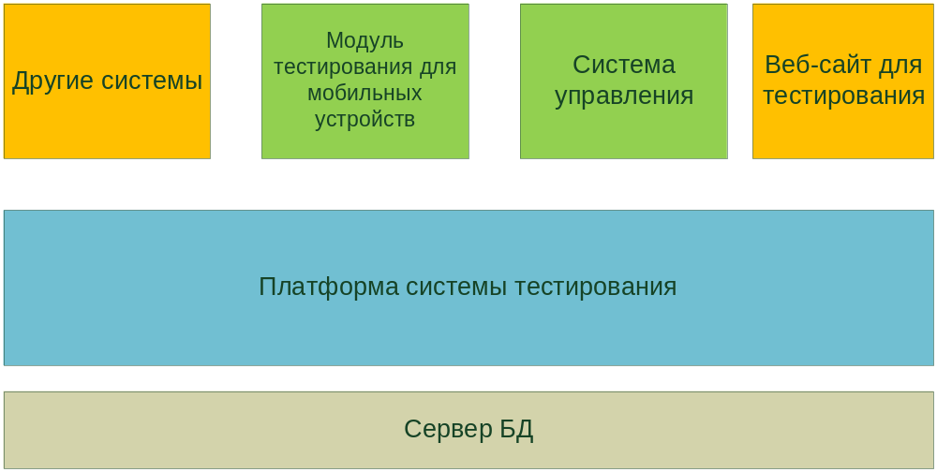
Рисунок 1. Общая схема системы

Основой системы вокруг, которой строятся остальные модули системы это каталог вопросов. Каталог обеспечивает ввод, хранение и отслеживание жизненного цикла вопросов. Все элементы каталога проходят следующие стадии
- Ввод
- Проверку
- Корректировку
- Публикацию
При этом к каждому разделу каталога можно задать лиц из администрации системы, которые будут выполнять в рамках описанного выше процесса одну или несколько из возможных ролей
- Автор материала
- Корректор
- Администратор раздела
Эти роли в системе могут быть присвоены так же и к внешним системам, таким образом, система дает контроль над используемым материалом.

Описание модулей системы
Модуль DataAccess является основным модулем для обеспечения доступа к реализации объектной модели. Так модель может быть представлена в виде
- Xml-хранилища
- SQL-92 базы данных (Microsoft SQL Server, PostgreSQL) и т.д.
- Web-сервиса (SAP)
- COM-сервера (например 1С 8.1)
Данный модуль служит для кооперации усилий разных элементов команды в одну полнофункционирующую систему. Данный модуль так же позволяет ускорить разработку системы за счет «позднего связывания» компонентов. Так сначала модель может быть представлена в виде Xml-хранилища, вместо классического использования базы данных, которое не требует от разработчиков никаких дополнительных действий. При этом команде дается возможность может пройти весь цикл разработки от проектирования модели до реализации интрефейсов пользователя. Такой подход дает возможность апробировать модель на ранних стадиях разработки, тем самым снизив потенциальные затраты на доработку системы в классической схеме разработки.
Модуль EServer служит как основа при разработке любой объектной модели. Его использование дает автоматически возможность разработчкам представлять свою модель в виде веб-сервисов, тем самым расширяя границы потенциального взаимодействия с другими системами. Так же в этот модуль включен шаблоны классов, которые могут быть использованы для проектирования:
- Любых ресурсов – объектов, которые имеют свойства автор, статус, модификатор
- Версионных объектов – объектов, по которым предполагается автоматическое фиксирование истории изменения
- Модели доступа к данным, за счет использования уже готовых механизмов разграничения доступа к ресурсам.
Модуль B-Hive расширяет возможности модуля EServer засчет введения объектов «Роль», «Компоненты» и «Операция». Данные объекты дают возможность описать любую ролевую модель доступа к данным.
Модуль b-Site – является основным инструметом для построения система на базе трехзвенной архитектуры выстапая в роли сервера приложений.
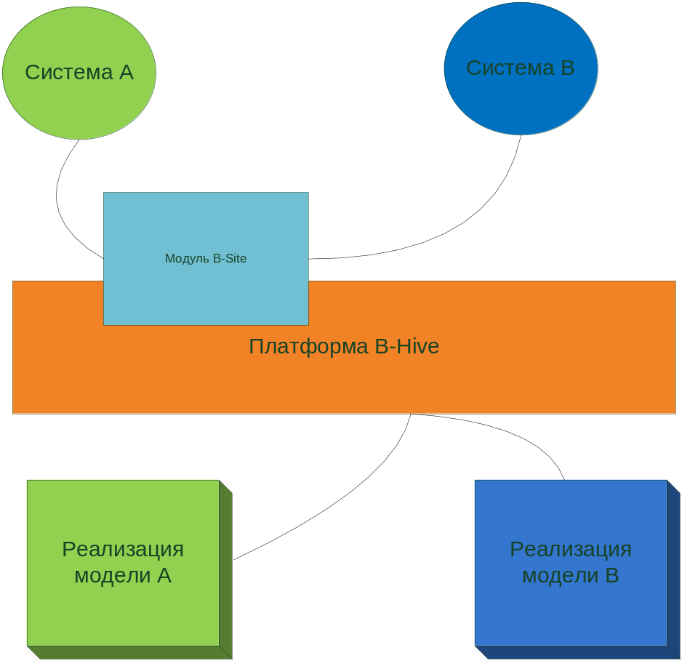
Рисунок 2. Структура модуля b-Site

Модуль PocketTesting – используя все возможности платформы, данный модуль предоставляет возможность хранить каталог вопросов и тестов, управлять списками студентов и процедурой их тестирования.
Система тестирования. Программная реализация.

Структура базы данных хранения вопросов и тестов
Общая структура базы данных вопросов и тестов системы тестирования приведена ниже.
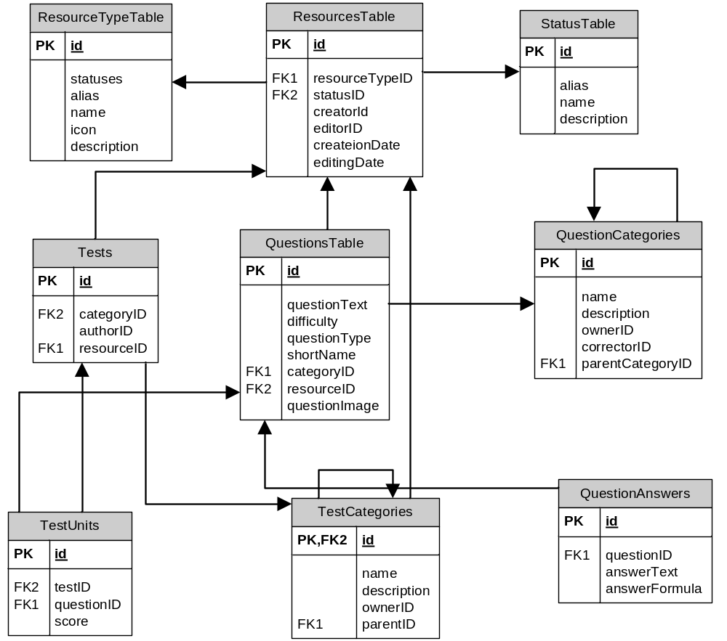
Рисунок 3. База данных каталога вопросов и тестов системы тестирования

Далее следует подробное описание наиболее важных таблиц базы данных с приведением SQL кода.

Таблица QuestionsTable
CREATE TABLE "QuestionsTable" (
id integer DEFAULT nextval('"QuestionsSequence"'::text) NOT NULL,
"resourceId" integer NOT NULL,
"questionText" text NOT NULL,
"difficulty" integer NOT NULL,
"questionType" integer NOT NULL,
"shortName" varchar( 255 ) NOT NULL,
"categoryID" integer NOT NULL,
"questionImage" varbinary NULL
);
Хранит список вопросов для проведения и всю необходимую информацию о конкретном вопросе. Здесь можно найти список разделов на которые ссылается вопрос, название, аннотацию, содержание/текст, заметки редактора, прикрепленные файлы, список ключевых слов, автор(ы) данной публикации. В данной таблице хранится также проиндексированные данные необходимые для поиска в системе.

Таблица ResourceTable
CREATE TABLE "ResourceTable" (
id integer DEFAULT nextval('"ResourceSequence"'::text) NOT NULL,
"resourceTypeId" integer NOT NULL,
"statusId" integer NOT NULL,
"creatorId" integer NOT NULL,
"editorId" integer,
"creationDate" timestamp without time zone DEFAULT now() NOT NULL,
"editingDate" timestamp without time zone
);
Базовая таблица для всех ресурсов. Здесь хранятся все общие параметр, которые должны присутствовать и должны быть наследованы всеми ресурсами в системе. Не зависимо от типа ресурса. Такими параметрами являются ссылка на создателя ресурса, ссылка на последнего редатора ресурса, дата создания, последняя дата редактирования, тип ресурса и его текущий статус.

Таблица ResourceTypeTable
CREATE TABLE "ResourceTypeTable" (
id integer DEFAULT nextval('"ResourceTypeSequence"'::text) NOT NULL,
statuses integer[] NOT NULL,
alias text NOT NULL,
name text NOT NULL,
icon text,
description text
);
Хранит типы ресурсов системы. Ресурсом явялется любой самостоятельный объект, такой как пользователь, тест, форум, публикация и другие. В данной таблице также находится дополнительная инфрмация о типе как описание, иконка и другая.

Таблица StatusTable
CREATE TABLE "StatusTable" (
id integer DEFAULT nextval('"StatusSequence"'::text) NOT NULL,
alias text NOT NULL,
name text NOT NULL,
description text
);
Хранит список статусов ресурсов. Статус указывает является ли данная таблица активной илил нет, удаленной или действующей.

Таблица AuthorTable
CREATE TABLE "AuthorTable" (
id integer DEFAULT nextval('"AuthorSequence"'::text) NOT NULL,
"resourceId" integer NOT NULL,
"firstName" text NOT NULL,
"middleName" text,
"lastName" text NOT NULL
);
Хранит авторов публикаций. На эту таблицу ссылаются публикации, чтобы получить информацию об авторе ресурса или материала.

Таблица OrganisationTable
CREATE TABLE "OrganisationTable" (
id integer DEFAULT nextval('"OrganisationSequence"'::text) NOT NULL,
"resourceId" integer NOT NULL,
name text NOT NULL,
contacts text
);
Хранит список организаций, информация о которых доступна в системе.

Таблица PublicationPriceTable
CREATE TABLE "PublicationPriceTable" (
id integer DEFAULT nextval('"PublicationPriceSequence"'::text) NOT NULL,
alias text NOT NULL,
name text NOT NULL
);
Хранит список возможных значений цены публикации. В системе используется 3 типа цены – бесплатный, условно бесплатныйи платный.

Таблица PublicationTypeTable
CREATE TABLE "PublicationTypeTable" (
id integer DEFAULT nextval('"PublicationTypeSequence"'::text) NOT NULL,
alias text NOT NULL,
name text NOT NULL,
icon text NOT NULL,
description text
);
Хранит типы публикаций и их идентификаторы. В системе поддерживаются следющие типы публикаций: интернет ресурсы,

Таблица SectionTable
CREATE TABLE "SectionTable" (
id integer DEFAULT nextval('"SectionSequence"'::text) NOT NULL,
"resourceId" integer NOT NULL,
path ltree NOT NULL,
name text NOT NULL,
description text
);
Хранит названия разделов (рубрикаторов) системы в которые помещаются ресурсы и их связку между собой. Родитель/ребенок определяются полем path, который имеет тип ltree – дерево имен.

Дополнительные таблицы
В системе есть подсистемы тестирования, форумов и голосования. Для этого используются дополнительные таблицы хранения данных описанные ниже.

Таблица ForumMessageTable
CREATE TABLE "ForumMessageTable" (
id integer DEFAULT nextval('"ForumMessageSequence"'::text) NOT NULL,
"resourceId" integer NOT NULL,
"forumId" integer NOT NULL,
path ltree NOT NULL,
subject text NOT NULL,
content text NOT NULL
);
Хранит сообщения отправленные на форум. Связана с определенным экземпляром форума в который отсылаются сообщения. Поле subject использоются для хранения загаловка сообщения, а content для самого содержания сообщения.

Таблица PollOptionTable
CREATE TABLE "PollOptionTable" (
id integer DEFAULT nextval('"PollOptionSequence"'::text) NOT NULL,
"resourceId" integer NOT NULL,
"pollId" integer NOT NULL,
content text NOT NULL,
votes integer DEFAULT 0 NOT NULL,
"serialNumber" integer DEFAULT 0 NOT NULL
);
Хранит список возможных вариантов голосовалки. Здесь также хранится счетчик выбора данного варианта пользователями.

Таблица TestQuestionTable
CREATE TABLE "TestQuestionTable" (
id integer DEFAULT nextval('"TestQuestionSequence"'::text) NOT NULL,
"resourceId" integer NOT NULL,
"testId" integer NOT NULL,
"testQuestionTypeId" integer NOT NULL,
weight integer NOT NULL,
content text NOT NULL,
answers text[] NOT NULL,
"trueAnswers" integer[] NOT NULL,
files text[],
"answerFiles" text[],
"hintFiles" text[],
"questionFiles" text[]
);
Хранит список вопросов теста со всей необходимой информацией о них и параметрами. Варианты ответов на вопрос, правильные ответы, вес вопроса, вспомогательные файлы – все также хранится в данной таблице и привязано к самому вопросу.

Таблица TestQuestionTypeTable
CREATE TABLE "TestQuestionTypeTable" (
id integer DEFAULT nextval('"TestQuestionTypeSequence"'::text) NOT NULL,
alias text NOT NULL,
name text NOT NULL,
description text NOT NULL
);
Хранит тип вопроса теста. Типа существуют следующие: выбор, множественный выбор, воод значения, ответ с погрешностью.

Таблица UserTestQuestionTable
CREATE TABLE "UserTestQuestionTable" (
id integer DEFAULT nextval('"UserTestQuestionSequence"'::text) NOT NULL,
"resourceId" integer NOT NULL,
"userTestId" integer NOT NULL,
"testQuestionId" integer NOT NULL,
answers text[] NOT NULL,
correct boolean NOT NULL
);
Хранит ответы пользователя на вопросы теста. Также указывает был ли вопрос отвечен успешно или нет.

Таблица UserTestTable
CREATE TABLE "UserTestTable" (
id integer DEFAULT nextval('"UserTestSequence"'::text) NOT NULL,
"resourceId" integer NOT NULL,
"testId" integer NOT NULL,
"userId" integer NOT NULL
);
Хранит список тестов пройденных пользователем и его параметры. Ответы на вопросы теста хранятся в таблице UserTestQuestionTable.

Технико-экономическое обоснование разработки дипломного проекта

Обоснование целесообразности разработки проекта
Применение вычислительной техники значительно повышает достоверность и актуальность информации, то есть уменьшается возможность, возникновения ошибки в расчетах, неминуемой при ручных расчетах. Появляется возможность получить информацию с нужной степенью детализации с минимальными временными затратами, что практически невозможно при ручной обработке. Скорость принятия решения напрямую связана с наличием информации и ее достоверностью и сказывается на результатах деятельности любой организации.
Необходимость автоматизации обусловлена целым рядом причин, главная из них - оценка правильного освоения дисциплин студентами. Также автоматизированная система позволит получать своевременно необходимую информацию.

Формирование цены программного продукта
Программные продукты представляют собой особый товар, имеющий ряд характерных черт и особенностей, в числе которых – специфика труда по созданию программного продукта, определение цены на него, обоснование затрат на разработку и т.п.
Программный продукт является объектом интеллектуальной собственности. Интеллектуальная собственность, охраняемая в большинстве стран мира, является сейчас одним из наиболее мощных стимуляторов прогресса во всех отраслях развития общества – научно-технического, культурного и других.
Интеллектуальная собственность включает в себя две основные сферы прав:
- промышленную собственность, под которой понимаются главным образом права на изобретения, промышленные образцы, товарные знаки и наименования мест происхождения товара;
- авторское право, под которым понимаются главным образом права на литературные, музыкальные, художественные, фотографические и аудиовизуальные произведения, программа для ЭВМ и базы данных.
Программные продукты представляют собой весьма специфичный товар с множеством присущих им особенностей. Многие их особенности проявляются и в методах расчетов цены на них.
На разработку программного продукта средней сложности обычно требуются весьма незначительные средства. Однако, при этом он может дать экономический эффект, значительно превышающий эффект от использования достаточно дорогостоящих систем.
Необходимо выделить еще одну особенность программного продукта: возможность их многократного применения различными пользователями. Соответственно цена такого продукта резко снижается по мере расширения круга пользователей.
Следует подчеркнуть, что у программных продуктов практически отсутствует процесс физического старения и износа. Для них основные затраты приходятся на разработку образца, тогда как процесс тиражирования представляет собой, обычно, сравнительно несложную и недорогую процедуру копирования на магнитные носители программного продукта и сопровождающей документации. Таким образом, этот товар не обладает, по сути, рыночной стоимостью, формируемой на базе общественно необходимых затрат труда.
Цена на программные продукты устанавливается на единицу программной продукции с учетом комплектности ее поставки. Ее цена, обычно, формируется на базе себестоимости производства и прибыли.
При определении стоимости программного продукта можно выделить четыре метода оценки:
- метод аналогии;
- нормативные методы;
- методы экспертных оценок;
- исследовательские методы.
Метод аналогии основан на использовании в качестве базы для оценки трудовых и стоимостных затрат параметров, ранее выполненных аналогичных программных разработок. В этом случае предполагаемые затраты определяются по фактическим данным о расходах соответствующих программ аналогов с корректировкой, поправочными коэффициентами. Значения этих коэффициентов, а также выбор сопоставлений определяется экспериментальными данными.
Различные модификации методов различаются степенью детализации программных разработок (программы, операторы, команды, модули) и процессами создания программ (виды работ, этапы), набором факторов, влияющих на затраты.
При определении цены на программные продукты в рыночных условиях определяют нижний и верхний пределы цены. Нижним пределом обычно являются издержки, поскольку они возмещают затраты на создание программы. Верхний предел установить сложнее, так как им может быть сразу несколько факторов.
Во-первых, это возможный прирост прибыли (экономии), который пользователь может получить при использовании программного продукта.
Во-вторых, если аналогичный продукт предлагается разными производителями, то цены конкурента могут быть верхним пределом.
В-третьих, для пользователя не исключается возможность самостоятельной разработки продукта с привлечение сторонних специалистов. Предельной ценой для пользователя будут выступать собственные издержки на разработку программы.
Четвертый фактор связан с сознательным нарушение авторских прав и законов об интеллектуальной собственности, то есть приобретение пользователем контрафактной продукции. Поэтому оценки степени защищенности продукта является важным критерием ценообразования.
Однако при любом способе определения цены на программные продукты доходы от реализации должны превышать затраты на создание, в противном случае будут отсутствовать стимулы для развития и совершенствования.

Расчет затрат на разработку проекта
Капитальные вложения в системы (формула 4.5), связанные с программным продуктом, будут состоять из:
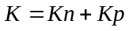 , (4.5)
где  – капитальные вложения на проектирование;
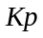– капитальные вложения на реализацию.
Суммарные затраты на проектирование системы и разработку программы (формула 4.6):
, (4.6)
где  – время, затрачиваемое на разработку программного продукта работником i-ой категории, человеко-дней;
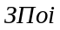– заработная плата разработчика i-ой категории, руб./мес.;
– коэффициент, учитывающий дополнительную заработную плату, затраченную на разработку, в долях к основной заработной плате и районный коэффициент (= 0,8, состоящий из коэффициента отпускных, равного 0,1);
 – коэффициент, учитывающий отчисления на социальные нужды на заработную плату разработчиков, в долях к сумме основной и дополнительной заработной платы ( – = 0,26 (Страховые взносы = 26%, (процент, состоящий из страховых взносов в Пенсионный фонд, в долях единицы – 0,2, страховых взносов в ФСС – 0,029, страховых взносов в ФОМС – 0,031);
 – коэффициент, учитывающий накладные расходы организации, в долях (или %) к основной заработной плате разработчиков, равный 0,6;
 – затраты на материалы (таблица 4.5);
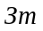 – затраты на использование машинного времени.
Денежные расходы на основную заработную плату определяются по формуле 4.7:
(4.7)
где 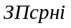 – среднедневная заработная плата работника i-ой категории, руб.;
– трудоемкость работ, выполняемых проектировщиком i-ой категории, чел/дн.
Затраты времени на разработку системы по каждому исполнителю принимаются, исходя из его загрузки по календарному графику выполнения работ (таблица 4.2).
Данные по расчету основной заработной платы проектировщиков занесены в таблицу 4.4, исходя из того, что в месяце в среднем – 21 рабочий день. Основная заработная плата разработчиков системы приведена в таблице 4.4.
Расходы на дополнительную заработную плату производим по формуле 4.8:
руб. (4.8)
Сумма начисленной заработной платы облагается единым социальным налогом (). Произведем расчет отчислений в социальные фонды по формуле 5.9:
руб. (4.9)
Таблица 4.4 Расчет основной заработной платы проектировщиков
Должность | Должностной оклад, руб. | Средняя дневная ставка, руб. | Затраты времени на разработку чел./дней | ФОТ, руб.
Руководитель от кафедры  Руководитель от предприятия  Программист | 8400  8400  6500 | 400  400  310 | 35  34  77 | 14000  13600  23870
Итого |  |  |  | 51470
Дополнительная заработная плата (80%) |  |  |  | 41176
Отчисления в социальные фонды (26%) |  |  |  | 24088
Ввиду того, что разработанный программный продукт должен быть отлажен на ЭВМ, к суммарным затратам на разработку необходимо добавить еще и затраты на использование машинного времени, исчисляемые по формуле 4.10:
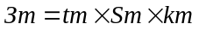, (4.10)
где 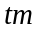– машинное время ЭВМ, необходимое для отладки программного продукта;
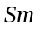 – стоимость 1 часа машинного времени на ЭВМ;
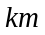– коэффициент мультипрограммности.
Учитывая время на отладку программы на компьютере, представленное в таблице 5.2, коэффициент мультипрограммности (= 1) и разработку программного продукта в г. Когалыме, где стоимость 1 часа работы на компьютере в платном компьютерном зале равна 15 руб., рассчитаем расходы на отладку программы:
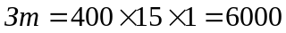руб.
Произведем расчет расходов на материалы (), используя данные, представленные в таблице 4.5.
Таблица 4.5 Затраты на материалы
Наименование | Количество, шт. | Стоимость, руб./шт. | Общая стоимость, руб.
Бумага, пачка | 1 | 120 | 120
Дискеты | 2 | 16 | 32
Тонер | 1 | 350 | 350
Всего |  |  | 502
Накладные расходы З_{н} определим по формуле 4.11:
(4.11)
Таким образом, капитальные вложения на проектирование равны:
руб.
Смета затрат на разработку программного продукта по статьям расходов представлена в таблице 4.6.
Таблица 4.6 Смета затрат на разработку программного продукта
Статьи затрат | Сумма (руб.)
Основная заработная плата | 51470
Дополнительная зарплата | 41176
Отчисления во внебюджетные фонды | 24088
Затраты на материалы | 502
Затраты на машинное время | 6000
Накладные расходы организации | 30882
ИТОГО: | 154118
Капитальные вложения на реализацию проекта (формула 4.12):
, (4.12)
где  – затраты на основное и вспомогательное оборудование, руб.;
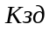 – затраты на строительство, реконструкцию здания и помещений, руб.;
 – затраты на приобретение типовых разработок, пакетов, руб.;
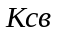 – затраты на прокладку линий связи, руб.;
 – затраты на создание информационной базы, руб.;
 – затраты на подготовку и переподготовку кадров, руб.
В связи с тем, что для внедрения системы, рассматриваемой в данном дипломном проекте, не было затрат, связанных с прокладкой линии связи, затрат на реконструкцию и строительство зданий, то данные затраты для внедрения системы не учитывают. Таким образом, при внедрении системы рассматриваемой в данном дипломном проекте, затраты на его реализацию определяются затратами на оборудование. В оборудование входит компьютер Pentium-3. Стоимость компьютера 24000 рублей.
Затраты на основное и вспомогательное оборудование определяется по формуле 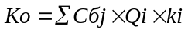 , (4.13)
где 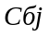– балансовая стоимость j-oro вида оборудования, руб. (24000руб.);
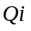– количество единиц i-ro оборудования, руб. (=1);
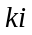– коэффициент загрузки i-ro вида оборудования при обработке информации по задаче.
Коэффициент загрузки оборудования (формула 4.14):
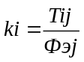 , (4.14)
где 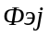 - эффективный годовой фонд времени работы технического средства j-го вида, ч./год.
 , (4.15)
где  – трудоемкость однократной обработки информации по i-ой задаче на j-ом виде технических средств, часов машинного времени (= 6);
– частота (периодичность) решения i-ой задачи, дней /год ( = 264).
Подставляя имеющиеся цифры в формулу, получаем затраты на приобретение оборудования:
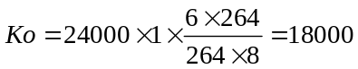 руб.
Суммарные затраты на разработку проекта составят:
руб.

Безопасность жизнедеятельности при разработке информационной системы
Целью является обоснование мер безопасности и анализ опасных, вредных производственных факторов воздействия на оператора ПЭВМ. Общая же система мероприятий по безопасности труда должна соответствовать требованиям
ГОСТ 12.1.003-83 «Место оператора ПЭВМ. Общие требования безопасности».

Анализ опасных и вредных производственных факторов при работе с компьютером
В соответствии с ГОСТ 12.0.003 – 03 «Классификация опасных и вредных производственных факторов» (ОВПФ). ОВПФ подразделяются на следующие группы по природе действия: физические, химические, биологические и психофизиологические.

Физические ОВПФ
- Повышенная или пониженная температура воздуха рабочей зоны, повышенная или пониженная влажность воздуха рабочей зоны. Могут вызывать дискомфорт, снизить работоспособность, повысить утомляемость работающих.
- Повышенная или пониженная ионизация воздуха. Электрооборудование влияет на уровень ионизации воздуха в процессе работы, что приводит к ухудшению здоровья, расстройству нервной системы, гипоксии.
- Повышенный уровень шума, вибрации на рабочем месте. Шум негативно влияет на нервную и сердечнососудистую системы, а также на органы пищеварения.
- Повышенный уровень ультрафиолетовой радиации, повышенный уровень инфракрасной радиации. Источником ИК и УФ излучения является монитор. Воздействие УФ излучения сказывается при длительной работе с компьютером или при заболевании сетчатки глаза. Однако, в настоящее время уровни УФ излучения компьютера много ниже допустимого уровня и практически не влияют на состояние здоровья оператора.
- Недостаточная освещенность рабочей зоны. Недостаточная освещенность приводит к значительному снижению производительности, приводит к возникновению профессионального заболевания – близорукости.
- Повышенное значение напряжения в электрической цепи, замыкание которой может произойти через тело человека.

Химические ОВПФ
Содержание вредных веществ в производственных помещениях не должно превышать значений предельно допустимых концентраций (ПДК) вредных веществ в воздухе населенных мест (ГОСТ 12.1.005-88 ССБТ. «Общие санитарно–гигиенические требования к воздуху рабочей зоны»).

Биологические ОВПФ
Биологические ОВПФ включают в себя микро и макроорганизмы, влияющие на здоровье человека. При существенном их количестве в несколько раз увеличивается риск заболеваний. Патогенные микроорганизмы (вирусы, грибки, бактерии) и макроорганизмы (растения, животные) при регулярной и качественной уборке помещения не скапливаются.

Психофизиологические ОВПФ
- Умственное перенапряжение. Вызывает ухудшение памяти, плохой сон, головные боли и др.
- Повышенные нервно-эмоциональные перегрузки.
- Монотонность труда. Следствие: труднее переключиться на другую работу (требуется небольшой отдых).
- Перенапряжение зрительных и слуховых анализаторов.
- Длительные статические нагрузки. Вызывает усталость мышц спины, шеи, рук и ног.
- Неправильная организация рабочего места и порядка работы может приводить к заболеваниям нервной системы, таким как: стресс, стенокардия и головные боли; заболеваниям костно-мышечной системы: ревматизм, остеохондроз, радикулит, запястный синдром и синдром длительных статических нагрузок (СДСН); заболеваниям глаз: близорукость, воспалительные заболевания глаз, катаракта, отслоение сетчатки, косоглазие.
Воздействие указанных неблагоприятных факторов приводит к снижению работоспособности, вызванное развивающимся утомлением. Появление и развитие утомления связано с изменениями, возникающими во время работы в центральной нервной системе, с тормозными процессами в коре головного мозга.

Часть II. Обеспечение безопасности работ на рабочем месте
Вследствие анализа опасных и вредных производственных факторов представленного в Части I, следует предложить следующие меры безопасности при работе пользователей с ПЭВМ.

Обеспечение электробезопасности
С целью предупреждения поражений электрическим током, в соответствии с правилами электробезопасности, в служебном помещении должен осуществляться постоянный контроль состояния электропроводки, предохранительных щитов, шнуров, с помощью которых включаются в электросеть компьютеры, осветительные приборы, другие электроприборы.
Исключительно важное значение для предотвращения электротравмотизма имеет правильная организация обслуживания действующих электроустановок ИО, проведения ремонтных, монтажных и профилактических работ согласно ГОСТ 12.1.030-81. ССБТ. «Электробезопасность. Защитное заземление, зануление».
В ИО разрядные токи статического электричества чаще всего возникают при прикосновении к любому из элементов ЭВМ. Такие разряды опасности для человека не представляют, но кроме неприятных ощущений они могут привести к выходу из строя ЭВМ. Для снижения величины возникающих зарядов статического электричества в ИО покрытие технологических полов следует выполнять из однослойного поливинилхлоридного антистатического линолеума. В помещении должна отсутствовать электрически активная среда, отсутствовать возможность одновременного прикосновения к металлическим частям прибора и заземляющему устройству, отсутствовать высокая температура и сырость (ПТЭЭП 6 от 13.01.2003г.). Другим методом защиты является нейтрализация заряда статического электричества ионизированным газом. К общим мерам защиты от статического электричества в ИО можно отнести общие и местное увлажнение воздуха.

Обеспечение санитарно-гигиенических требований к помещениям ИО и рабочим местам операторов ПЭВМ
Помещения ИО, их размеры (площадь, объем) должны в первую очередь соответствовать количеству работающих и размещаемому в них комплекту технических средств. В них предусматриваются соответствующие параметры температуры, освещения, чистоты воздуха, обеспечивают изоляцию, от производственных шумов и т.п. Для обеспечения нормальных условий труда санитарные нормы СН 245-71 устанавливают
на одного работающего, объем производственного помещения не менее 15 м3, площадь помещения выгороженного стенами или глухими перегородками не менее 4,5 м3.

Требования к освещенности рабочей зоны
В ИО, как правило, применяется боковое естественное освещение. Рабочие комнаты и кабинеты должны иметь естественное освещение, коэффициент естественной освещенности обязан быть не менее 1,2-1,5 %, согласно СНиП 23-05-95 «Естественное и искусственное освещение». В тех случаях, когда одного естественного освещения не хватает, устанавливается совмещенное освещение.
Искусственное освещение по характеру выполняемых задач делится на рабочее, аварийное, эвакуационное.
Искусственное освещение помещений и рабочих мест с ПЭВМ должно осуществляться системой общего равномерного освещения.
Освещенность на поверхности стола в зоне размещения рабочего документа должна быть 300-500 лк (СНиП 23-05-95). Для обеспечения такого уровня освещенности допускается установка светильников местного освещения для подсветки документов. В тоже время местное освещение не должно увеличивать освещенность экрана более 300 лк и создавать бликов на поверхности экрана.
Рациональное цветовое оформление помещения направленно на улучшение санитарно-гигиенических условий труда, повышение его производительности и безопасности. Окраска помещений ИО влияет на нервную систему человека, его настроение и, в конечном счете, на производительность труда. Основные производственные помещения целесообразно окрашивать в соответствии с цветом технических средств. Освещение помещения и оборудования должно быть мягким, без блеска.
Показатель ослепленности для источников общего искусственного освещения
в производственных помещениях должен быть не более 20. Коэффициент запаса для осветительных установок общего освещения должен приниматься равным 1,4. Следует ограничивать прямую блесткость от источников освещения. При этом яркость светящихся поверхностей, находящихся в поле зрения, должна быть не более 200 кд/кв.м.
Следует ограничивать отраженную блескость на рабочих поверхностях за счет правильного выбора типов светильников и расположения рабочих мест по отношению
к источникам естественного и искусственного освещения, при этом яркость бликов
на экране ПЭВМ не должна превышать 40 кд/м² и яркость потока, при изменении системы отраженного освещения, не должна превышать 200 кд/м².
Дизайн ПЭВМ должен предусматривать окраску корпуса в спокойные мягкие тона с диффузным рассеиванием света. Корпус ПЭВМ, клавиатура и другие блоки и устройства ПЭВМ должны иметь матовую поверхность одного цвета с коэффициентом отражения
0.4 - 0.6 и не иметь блестящих деталей, способных создавать блики.

Требования к организации рабочего места пользователя
По СНиП 11-33-75 «Санитарные правила и нормы» при конструировании оборудования и организации рабочего места пользователя ПЭВМ следует обеспечивать соответствие конструкции всех элементов рабочего места и их взаимного расположения эргономическими требованиями с учетом характера выполняемой пользователем деятельности, комплексности технических средств, форм организации труда и основного рабочего положения пользователя.
В качестве основных эргономических требований организации рабочего места пользователя выбираются следующие:
- особенности конструктивного выполнения и расположения технических средств и аппаратуры;
- длительность работы с данной аппаратурой;
- точность и эффективность приема информации.
Первый принцип определяется выбранной аппаратурой, тогда как второй и третий зависят от первого и определяют функциональное состояние пользователя.
Экран монитора должен размещаться на столе или на подставке так чтобы угол между нормалью к центру экрана и горизонтальной линией взора составлял 20 градусов, и чтобы расстояние наблюдения информации на его экране не превышало 700мм, оптимальное расстояние – 450-500мм.
Положение тела должно соответствовать направлению взгляда. Расположение клавиатуры не должно приводить к напряжению рук.
Для ввода данных из документов (бланков), их рекомендуется располагать
на расстоянии 450-500 мм от глаз пользователя, преимущественно слева, при этом угол между экраном монитора и документом в горизонтальной плоскости не должен превышать 30-40 градусов.
Время непрерывной работы – 45 минут. Перерыв – 15 минут. В перерыве – физические упражнения с растяжением мышц спины и рук. Суммарное рабочее время за сутки 4 часа.
Требования к организации и оборудованию рабочего места сотрудника ИО приведены в ГОСТ 12.2.032-78 «Рабочее место при выполнении работ сидя. Общие эргономические требования». Высота рабочей поверхности стола для пользователей должна регулироваться в пределах 680-800 мм; при отсутствии таковой возможности высота рабочей поверхности стола должна составлять 725 мм.
Рабочий стол должен иметь пространство для ног высотой не менее 600 мм, шириной – не менее 500 мм, глубиной на уровне колен – не менее 450 мм и на уровне вытянутых ног – не менее 650 мм.
Рабочий стул (кресло) должен быть подъемно-поворотным и регулируемым по высоте и углам наклона сиденья и спинки, а также – расстоянию спинки до переднего края сиденья.
Клавиатуру следует располагать на поверхности стола на расстоянии 100-300 мм от края, обращенного к пользователю, или на специальной регулируемой по высоте рабочей поверхности, отделенной от основной столешницы.

Меры по снижению уровня шума
Снижение шума, создаваемого на рабочих местах ИО внутренними источниками, а также шума проникающего извне, является очень важной задачей. В соответствии с ГОСТ 12.1.003-83 «ССБТ. Шум. Общие требования безопасности», снижение шума в источнике излучения можно обеспечить применением упругих прокладок между основанием машины, прибора и опорной поверхностью. В качестве прокладок используются резина, войлок, пробка, различной конструкции амортизаторы. Под настольные шумящие аппараты можно подкладывать мягкие коврики из синтетических материалов, а под ножки столов, на которых они установлены, – прокладки из мягкой резины, войлока, толщиной 6-8 мм. Крепление прокладок возможно путем приклейки их к опорным частям.
Снижение уровня шума, проникающего в производственное помещение, может быть достигнуто увеличением звукоизоляции ограждающих конструкций, уплотнением по периметру притворов окон, дверей.
Таким образом, для снижения шума создаваемого на рабочих местах внутренними источниками, а также шума проникающего извне следует:
- ослабить шум самих источников (применение экранов, звукоизолирующих кожухов);
- снизить эффект суммарного воздействия отраженных звуковых волн (звукопоглощающие поверхности конструкций);
- применять рациональное расположение оборудования;
- использовать архитектурно-планировочные и технологические решения изоляций источников шума.

Пожарная безопасность
Основы обеспечения пожарной безопасности определены Федеральным
законом №69 «О пожарной безопасности» от 21.12.1994 г. Основы противопожарной защиты предприятий определены стандартами: ГОСТ 12.1.004-91 «Пожарная безопасность. Общие требования» и ГОСТ 12.1.010-76 «Взрывобезопасность. Общие требования».
Пожарная безопасность обеспечивается системой предотвращения пожара и системой пожарной защиты. Во всех служебных помещениях обязательно должен быть «План эвакуации людей при пожаре», регламентирующий действия персонала в случае возникновения очага возгорания и указывающий места расположения пожарной техники.
Пожары в ИО представляют особую опасность, так как сопряжены с большими материальными потерями. Характерная особенность ИО – небольшие площади помещений.
Источниками зажигания в ИО могут быть электронные схемы от ЭВМ, приборы, применяемые для технического обслуживания, устройства электропитания, кондиционирования воздуха, где в результате различных нарушений образуются перегретые элементы, электрические искры и дуги, способные вызвать загорания горючих материалов.
Для большинства помещений ИО установлена категория пожарной опасности «В».
Учитывая высокую стоимость электронного оборудования ИО, а также категорию его пожарной опасности, здания для ИО и части здания другого назначения, в которых предусмотрено размещение ЭВМ должны быть 1 и 2 степени огнестойкости.
В зданиях ИО пожарные краны устанавливаются в коридорах, на площадках лестничных клеток и входов. Применение воды в машинных залах ЭВМ, хранилищах носителей информации, помещениях контрольно-измерительных приборов ввиду опасности повреждения или полного выхода из строя дорогостоящего оборудования возможно в исключительных случаях, когда пожар принимает угрожающе крупные размеры. При этом количество воды должно быть минимальным, а устройства ЭВМ необходимо защитить от попадания воды, накрывая их брезентом или полотном.
Для тушения пожаров на начальных стадиях широко применяются огнетушители. По виду используемого огнетушащего вещества огнетушители подразделяются
на следующие основные группы.
- Пенные огнетушители, применяются для тушения горящих жидкостей, различных материалов, конструктивных элементов и оборудования, кроме электрооборудования, находящегося под напряжением.
- Газовые огнетушители применяются для тушения жидких и твердых веществ, а также электроустановок, находящихся под напряжением.
- В производственных помещениях ИО применяются главным образом углекислотные огнетушители, достоинством которых является высокая эффективность тушения пожара, сохранность электронного оборудования, диэлектрические свойства углекислого газа, что позволяет использовать эти огнетушители даже в том случае, когда не удается обесточить электроустановку сразу.
Объекты ИО необходимо оборудовать установками стационарного автоматического пожаротушения. Наиболее целесообразно применять в ИО установки газового тушения пожара, действие которых основано на быстром заполнении помещения огнетушащим газовым веществом с резким сжижением содержания в воздухе кислорода.
Меры пожарной безопасности определены по НПБ 110-03. Пользователи допускаются к работе на персональных ЭВМ только после прохождения инструктажа по безопасности труда и пожарной безопасности на каждом рабочем месте.
Профилактические методы борьбы с пожарами на рабочем месте оператора ПЭВМ предусматривают:
- организационные: правильное содержание помещений, противопожарный инструктаж служащих, издание приказов по вопросам усиления пожарной безопасности
и т.д.;
- технические: соблюдение противопожарных правил, норм при проектировании помещений, при устройстве электропроводов и оборудования, отопления, вентиляции, освещения;
- режимные: запрещение курения в не установленных местах, производство пожароопасных работ в помещении машинного зала и т.д.;
- эксплуатационные: своевременные профилактические осмотры, ремонты оборудования.
Необходимо предусмотреть безопасную эвакуацию людей на случай возникновения пожара. В соответствии с НПБ 104-03 число эвакуационных выходов из зданий, помещений должно составлять не менее двух.

Заключение
Проанализированы вредные и опасные для здоровья человека факторы при работе в качестве оператора ЭВМ. Также сделан анализ факторов, не связанных с работой вычислительной техники, но определяющий безопасность работы. Были приведены требования к организации рабочего места. Рабочее место оператора ЭВМ должно быть наиболее комфортабельным и способствовать высокой эффективности труда оператора.

Источники
- Федеральный закон №69 «О пожарной безопасности» от 21.12.1994 г.
- ГОСТ 12.1.003-83 «Место оператора ПЭВМ. Общие требования безопасности».
- ГОСТ 12.0.003-03 «Классификация опасных и вредных производственных факторов».
- СанПиН 2.2.2.542-96 «Гигиенические требования к видеодисплейным терминалам, персональным электронно-вычислительным машинам и организации работы».
- ГОСТ 12.1.005-88 ССБТ. «Общие санитарно–гигиенические требования к воздуху рабочей зоны».
- ГОСТ 12.1.030-81 ССБТ. «Электробезопасность. Защитное заземление, зануление».
- СНиП 23-05-95 «Естественное и искусственное освещение».
- ГОСТ 12.2.032-78 ССБТ. «Рабочее место при выполнении работ сидя. Общие эргономические требования».
- ГОСТ 12.1.003-83 ССБТ. «Шум. Общие требования безопасности».
- ГОСТ 12.1.010-76 «Взрывобезопасность. Общие требования».
- ГОСТ 12.1.004-91 «Пожарная безопасность. Общие требования».
- Уилсон Р. Человек за компьютером. Мир ПК, № 1-1991.
- Хашковский А.В. Вопросы безопасности при работе с дисплейной техникой: Учебное пособие. – Челябинск: Изд. ЮУрГУ, 1998.
- Сибаров К.Г., Сколотнев Н.Н., Васин В.К., Начинаев В.Н. Охрана труда в вычислительных центрах: учебное пособие, М.: Машиностроение, 1985.

Заключение
Опыт создания автоматизированных систем обучения показал необходимость наличия в них системной среды, платформы. Их успешное создание и эксплуатация возможны только на основе системного подхода. Системные среды дистанционного образования обеспечивают интероперабельность, сопровождаемость и мобильность учебников и программных средств, исключают излишнее дублирование, способствуют индивидуализации обучения и открытости образования.
Система тестирования помогает быстро и профессионально реализовать набор образовательных тестов с качественной структуризацией информационных ресурсов.
Система тестирования решает следующие задачи:
- Ведение банка вопросов и образовательных тестов.
- Проведение тестирования студентов с использованием Windows Mobile.

В основу реализации заложена простота и удобство ее сопровождения и дальнейшего развитие, что очень важно для атоматизированных систем обучения.

Литература
[1] Система тестирования - Дистанционное обучение, www.distance-learning.ru.
[2] INTUIT.ru: Технологии и системы тестирования http://www.intuit.ru/department/informatics/practest/
[3] В.Н.Васильев, С.К.Стафеев. Технология работы распределенной экспертной группы над содержательным наполнением образовательного портала. СПбГИТМО, 2002 г.
[4] О. В. Васюхин, А. А. Голубев, В. П. Кустарев, Л. В. Тюленев. Методика написаний экономической части дипломных разработок. Санкт-Петербургский государственный университет точной механики и оптики, 1998.
[5] Федеральная целевая программа «Развитие единой образовательной инфор-мационной среды (2001-2005 гг.)
[6] Microsoft .NET Framework, http://www.microsoft.com/net/
[7] Microsoft SQL Server:, SQL Server 2008 Overview, data platform, store data http://www.microsoft.com/sqlserver/
[8] И. Е. Гринин. PHP 5.1 Руководство програмиста. Питер, 2006, 1-е, стр. 496.
[9] ИНЖЕНЕР • Электронный журнал > Публикации > ОРГАНИЗАЦИЯ УЧЕБНОГО ПРОЦЕССА НАЧАЛЬНОГО И СРЕДНЕГО ПРОФЕССИОНАЛЬНОГО ОБРАЗОВАНИЯ ИНВАЛИДОВ С ТОЧКИ ЗРЕНИЯ ВОЗМОЖНОСТИ ПРИМЕНЕНИЯ ЭЛЕМЕНТОВ ДИСТАНЦИОННОГО ОБРАЗОВАНИЯ. http://www.engineer.bmstu.ru/journal/publications/safronov_org.phtml
[10] ИНЖЕНЕР • Электронный журнал > Публикации > Методико-технические проблемы преподавания. http://www.engineer.bmstu.ru/journal/publications/ploskovitov_problems.phtml
[11] ИНЖЕНЕР • Электронный журнал > Публикации > Системные вопросы дистанционного обучения. http://www.engineer.bmstu.ru/journal/publications/norenkov_sys_quest.phtml
[12] ИНЖЕНЕР • Электронный журнал > Публикации > Управление знаниями в информационно-образовательной среде. http://www.engineer.bmstu.ru/journal/publications/norenkov_men_know.phtml
[13] Формирование новой информационно-образовательной среды вуза | ПНО. http://www.psyedu.ru/npview.php?id=33
[14] Microsoft .NET — Википедия. ru.wikipedia.org/wiki/.NET_Framework
[15] Microsoft SQL Server — Википедия. http://ru.wikipedia.org/wiki/Microsoft_SQL_Server
[16] Microsoft Information Services — Википедия. http://en.wikipedia.org/wiki/Internet_Information_Services

Приложение. Примеры интрефейсов пользователя.

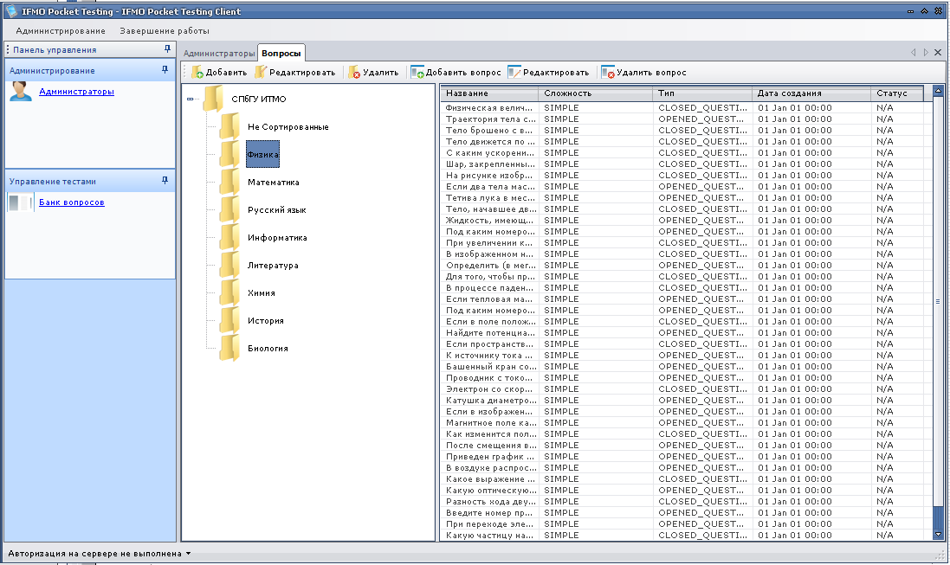
Рисунок 4. Главное окно администратора системы

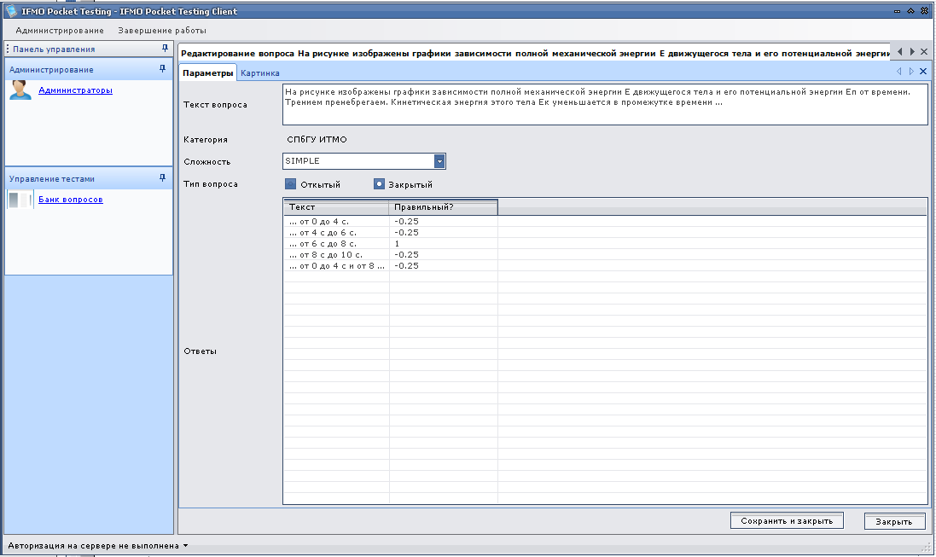
Рисунок 5. Форма редактирования параметров вопроса

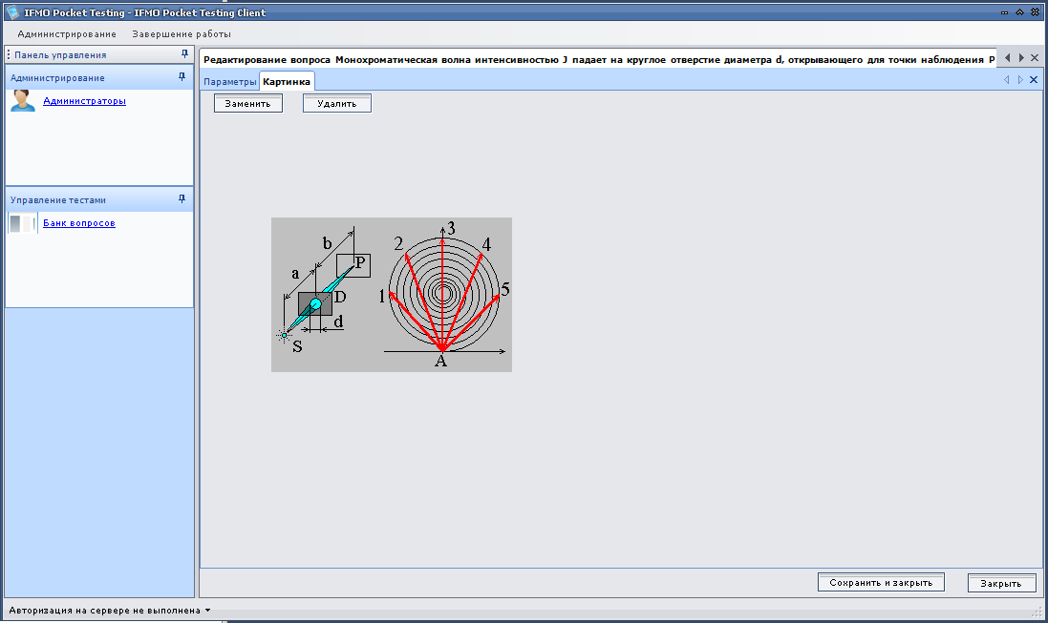Рисунок 6. Добавление графических приложений к тексту вопроса

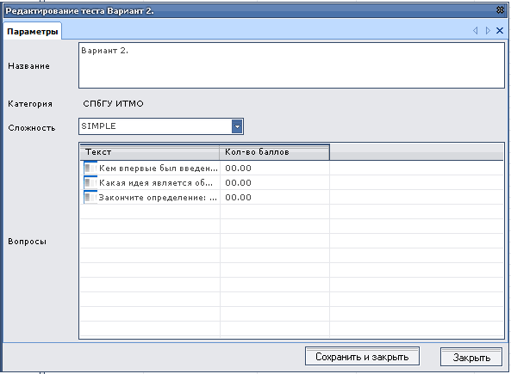
Рисунок 7. Экран составления теста

